На обрывистом, высоком берегу Ахтубы раскинулось большое село Селитренное. Бугры, степная тишина, полынный ветер — и не верится, что все огромное пространство вокруг — до самой далекой гряды холмов — когда-то занимал огромный золотоордынский город. И остатки его дворцов, мавзолеев, ремесленных кварталов, гончарных мастерских и караван-сараев ныне погребены под этой землей, заросшей разнотравьем.
Внук "потрясателя Вселенной" Чингиз-хана Бату-хан основал этот город в 1242 — 1254 годах и сделал его столицей Золотой Орды. Сарай-Бату. как называли город, был построен в короткий срок и стал административным центром. Но уже через несколько десятков лет тут появились шумные базары, караван-сараи, торговые ряды кузнецов, оружейников, ювелиров, кожевников. В начале XIV века ханская зимняя ставка была перенесена в город Сарай-Берке, расположенный севернее, в нынешней Волгоградской области. Но торговое значение старой столицы еще долго было огромным. И процветал бы город многие столетия, но раздоры в Золотой Орде между ханами и их окружением привели к ослаблению гигантского военно-феодального государства, которому платили дань многие города и страны, в том числе и Русь. Предел процветанию города в низовьях Волги положило нашествие еще более жестокого завоевателя из Средней Азии — Тимура (Тамерлана). Разбив войска великого хана, он разорил многие города Золотой Орды, взял огромную добычу, как писали о том арабские путешественники и историки.
В XV веке жизнь в городе замерла, жители покинули его руины, и Сарай-Бату стал городищем, местом для ломки кирпича и кладоискательства. Торговые пути переместились дальше, и купцы больше не везли сюда драгоценные ткани, меха, оружие, ювелирные украшения и рабов. Неподалеку стал расти другой город Хаджи Тархан, название которого унаследовала современная Астрахань.
В период присоединения Астраханского ханства к Руси о Сарае забыли. Но затем вспомнили, когда началось строительство
В 2010 году Сарай-Бату был «возрожден» - для съемок художественного фильма «Святитель Алексий», повествующем о митрополите Киевском и всея Руси Алексие (1304-1378 гг.), неподалеку от раскопок были построены масштабные декорации. По просьбе Губернатора Астраханской области А. А. Жилкина кинематографисты «город» разбирать не стали, а оставили для дальнейшего использования в качестве туристического объекта, коим он стал еще в ходе съемок. «Город» построен с максимальной исторической достоверностью, основанной на археологических исследованиях, проводимых здесь на протяжении десятилетий.

15 августа здесь с большим размахом отмечается День археолога, ежегодно собирающий на живописном берегу Ахтубы сотни астраханцев и гостей региона.

Более подробную информацию о некогда могущественной столице Золотой Орды, ее жителях и правителях, их суровых нравах и справедливых законах Вы можете узнать в ходе экскурсии, организуемой нашим Центром.
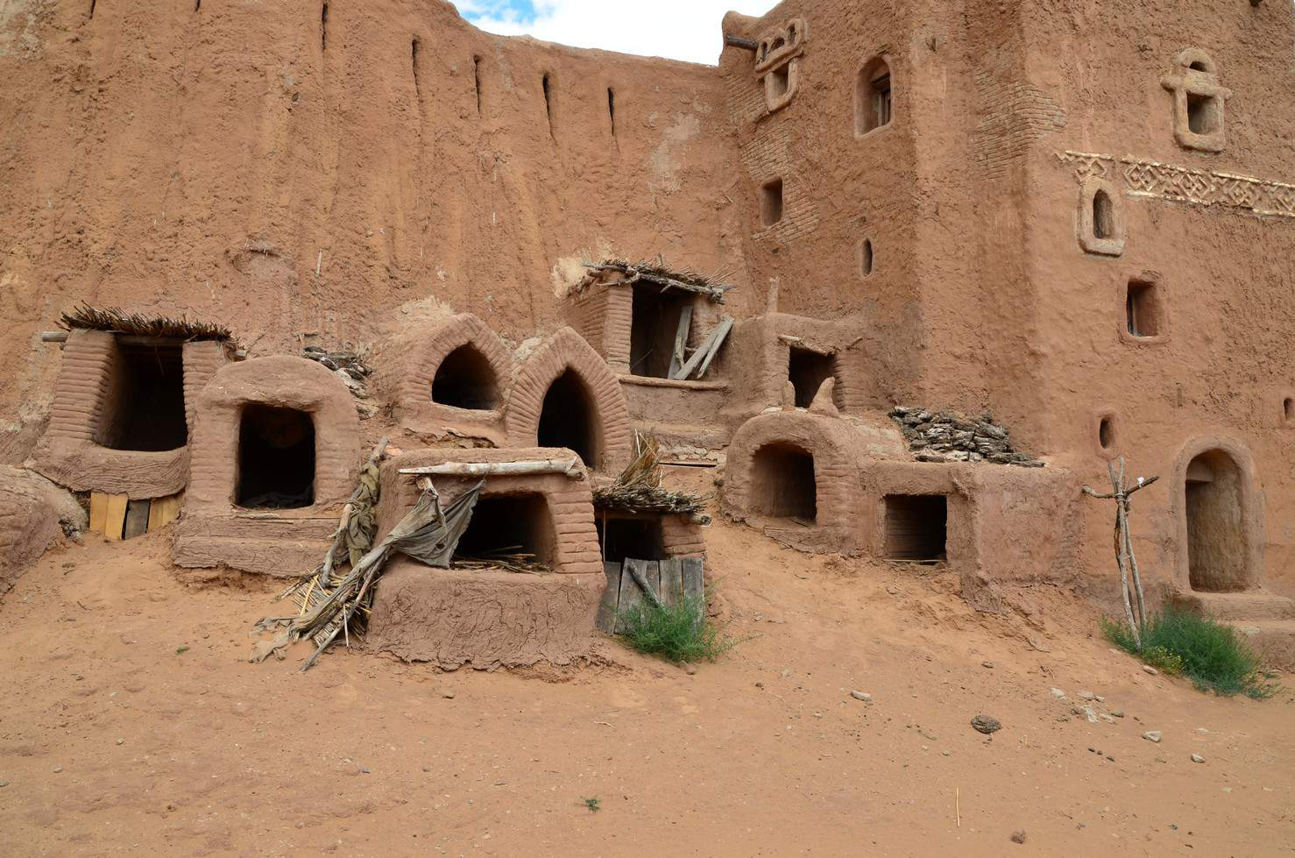
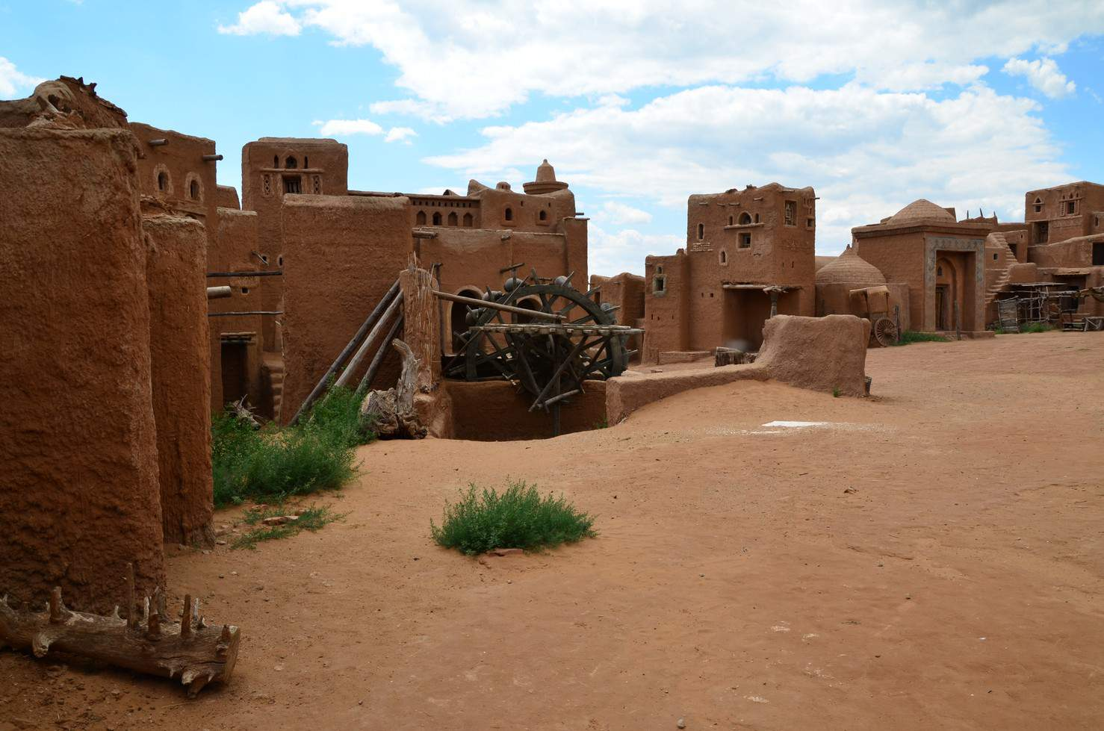
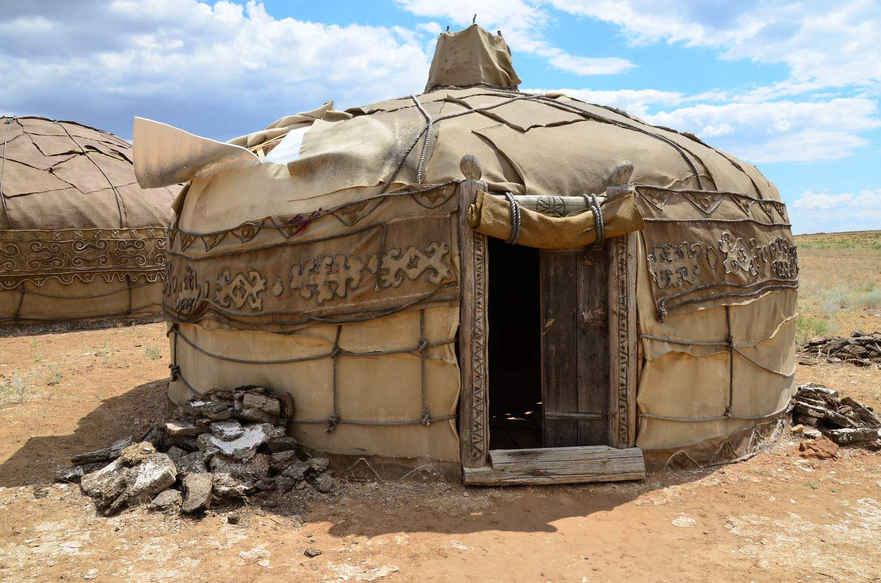
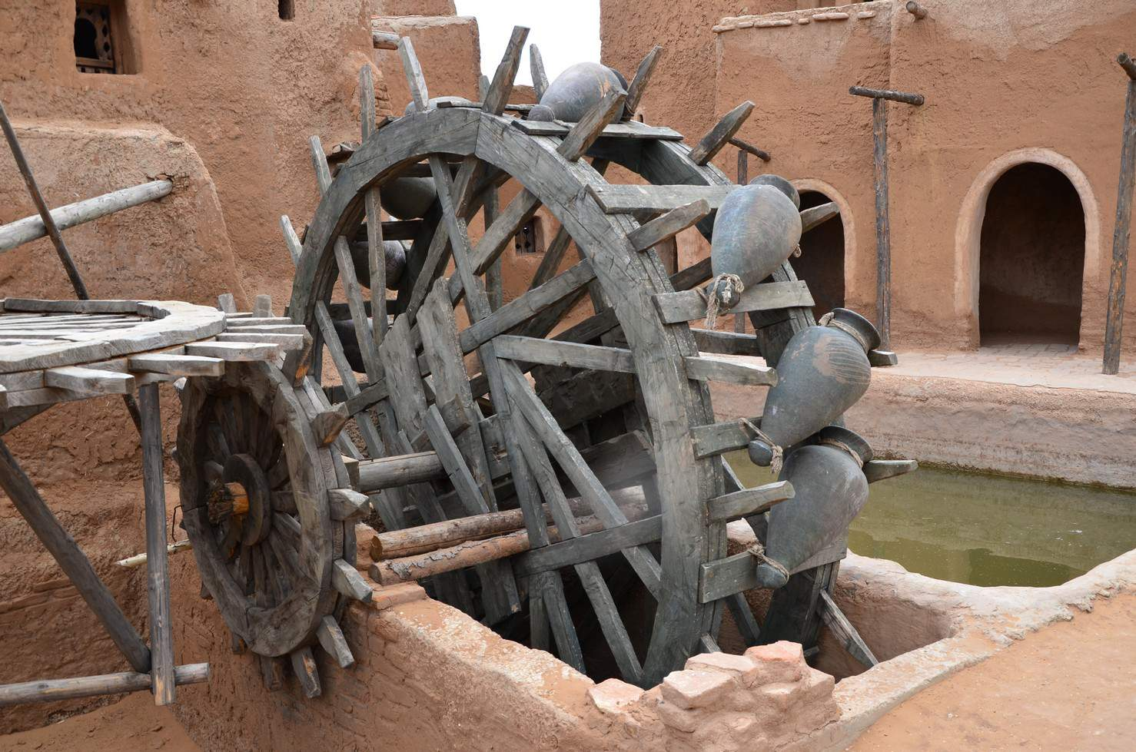

Описание
При съемке полнометражного художественного фильма "Орда" на живописнейшем обрывистом берегу реки Ахтубы были возведены декорации ханского дворца и узких извилистых улочек города Сарай-Бату с домами-мазанками, где жили ремесленники. Декорации являются точными копиями древних построек Сарай–Бату. Создатели эпопеи об Алексии сообщили, что в киноверсии Сарая–Бату была максимально воссоздана обстановка ХIV века: в мастерских изготавливались предметы быта, шились костюмы того времени.
После съемок фильма декорации средневекового города не были разобраны, по договоренности их сохранили в качестве объекта туристического показа. Теперь там воссоздана атмосфера восточного города, возвышающего на берегу реки среди бескрайней степи. Вместе с тем, часть технологий, которые использовались при возведении части города, были взяты именно из тринадцатого века. По словам специалистов – такая техника проявила свои лучшие качества и во многом даже превосходит современные.
Сегодня, культурно-исторический центр Сарай-Бату предлагает всем гостям окунуться в эпоху средневековья.

